# **AMAÇ**

Bu talimatın amacı;

1. Aşağıdaki dokümanlar referans alınarak çalışma izni süreci ile ilgili sorumlulukları, kuralları ve yetkileri belirlemek,

* Ensemble Çalışma İzni Süreç Akışı
* Hat Kurallar ve Acil Durum El Kitapları
* TL716 Metro İstanbul Genel İş Emniyet Kuralları
* PRT0003 Metro İstanbul Sistem Emniyet İSG ve Çevre Protokolü
* LS0249 Çalışma Bazlı İSG Poz Listesi
* FR1483 İş Sağlığı Ve Güvenliği Taahhütnamesi
* FRM 00263 Refakatçi Personel İSG Çalışma Tedbirleri Kontrol Formu
* FRM00750 Çalışma İzni Duyuru Formu
* [PR077 Metro İstanbul Atık ve Atıksu Yönetim Prosedürü](https://dys.metro.istanbul/otcs/cs.exe?func=ll&objId=2359828&objAction=browse&viewType=1)
* Ensemble Refakat Modelleri

1. Metro İstanbul faaliyet alanlarında çalışma yapacak iç kaynak, dış kaynak ve üçüncü taraf yüklenici firmaların gerçekleştireceği arıza, bakım, yapım vb. faaliyetlerde, tüm çalışanların hangi zaman diliminde ne tür önlemlerle faaliyetlerini yürüteceğini belirlemek,
2. Yapılacak çalışmaların, planlı ve koordineli bir şekilde yürütülmesini sağlamak, iş ve alan çakışmasını önlemek,
3. Çalışanların iş sağlığı ve güvenliği ile birlikte işletmenin aksamamasını sağlayacak şekilde yapılacak işin, kullanılan ekipmanların ve sistemin güvenliğini sağlamak,

# **KAPSAM**

Bu talimat, Metro İstanbul A.Ş. sınırları içerisinde yapılan tüm saha faaliyetlerini kapsamaktadır. Bu faaliyetler aşağıdaki başlıklar altında örneklenmiştir:

1. Bakım Onarım Faaliyetleri
2. Proje, Yapım, Revizyon, İmalat Vb. Faaliyetler
3. Geçici Kabul Eksikleri ve Garanti Kapsamında Yapılan İşler
4. Eğitim ve Sosyal Faaliyetler
5. Test, Tatbikat, Denetim Faaliyetleri,
6. Reklam ve Ticari Faaliyetler,
7. GSM ve Fiber vb. çalışmalar için üçüncü taraf yüklenici firma çalışmaları,
8. Açık hat ve güzergâhında, yerleşkeler vb. alanlarda bulunan Metro İstanbul ile kesişen alanlardan ötürü iş yapacak 3. şahıs firma/işletme faaliyetleri

**TANIMLAR**

1. Koordinasyon Şefliği: SAP sistemin bakım/arıza/iş talepleri siparişlerinde geliştirme sekmesinde Çalışma İzni seçimi yapılan işlerdeki koordinasyon faaliyetlerini icra eden organizasyon birimidir.
2. İstasyon/Danışma Görevlisi: İş bu doküman kapsamında 5.Madde de belirtilen faaliyetler için gelen ekiplerin siparişlerini/çalışma izinlerini ve çalışacakları kontrol edip işletme saatleri içerisinde istasyon içerisinde yapılacak çalışmaların müsaade izinlerini veren, işletme saatleri dışında siparişleri/çalışma izinlerini kontrol edip müsaade izni talebi için Kumanda Merkezine ileten işletme çalışanıdır.
3. Kumanda Merkezi: İş bu doküman kapsamında 5.Madde de belirtilen faaliyetler için gelen ekiplerin siparişlerini/çalışma izinlerini ve çalışacakların sahadan teyitlerini alan, iş öncelemesi yapan, iş ve alan çakışmasını önlemeye yönelik gerekli planlamaları yapan, arıza(tren işletimini veya çalışan-yolcu güvenliğini olumsuz yönde etki edebilecek potansiyele sahip tehlikeli durum(bu müsaade izinleri Sipariş Sorumlusu Şefliklerin sorumluluğundadır)) durumlarında iş ve alan planlaması yaparak işi önceleyen, tüm bu faaliyetler/müdahaleler öncesi için müsaade izini veren ve kayıt altına alan, sahanın koordinasyonunu sağlayan hattın yetkili komuta merkezidir.
4. İstasyon Alanı: Yolculu ve teknik alanlar, giriş ve çıkış bölgeleri, acil çıkış ve cadde seviyesi çıkış alanı, cadde seviyesi şaft ağızları, itfaiye bağlantı bölgeleri, trafo bölgeleri, jeneratör ekipman odaları ve yakıt tankları, istasyon yönetimine ait parklanma-beklenme alanları, dış alandaki teknik ekipman odaları, totem, CCTV, aydınlatma, yönlendirme vb. ekipmanları içeren alan.
5. Hat-Tünel Alanı: A istasyonun peron sonundan B istasyonun peron başına kadar olan alan, istasyon peron bölgelerindeki ray hattı, tünel hat içerisindeki CP ve şaft bölgeleri, depo ve atölye yolları, yaklaşım tünelleri, hat sonları bu kapsamdadır
6. Yerleşke-Atölye-Depo Alanı: Tren işletmesi-ray hattı ile ara yüzü bulunmayan sınırlandırılmış alanladır. İş bu doküman kapsamında 5.Madde de belirtilen faaliyetler için gelen ekiplerin siparişlerini/çalışma izinlerini ve çalışacakları kontrol edip yapılacak çalışmaların müsaade izini taleplerini Kumanda Merkezine Danışma Görevlileri/Sipariş Sorulusu Şeflikler iletir.
7. Yol Nöbetçisi: İşletme altında ve bitiminde yapılan çalışmalar esnasında ve ray hattından karayolu taşıtlarının geçiş yaptığı bölgelerde, gündüz flama gece el feneri ile araçları ve kara yolu taşıtlarını uyaran ayrıca araçların gelişi esnasında hatta çalışma devam ediyorsa çalışan ekibi uyaran ikaz eden reflektif kişisel koruyucu donanımlarını kullanan kişidir. Yol nöbetçisi yeni bir yol nöbetçisi gelene kadar, görevi devralana kadar görev yerini terk edemez.
8. İç Kaynak (Inhouse): Metro İstanbul A.Ş.’de uhdesinde bulunan teknik birimlerdir.
9. Dış Kaynak (Outsource)/Yüklenici Firma: Metro İstanbul A.Ş. ile tüzel kişi ve/veya şahıslar, kurum ve/veya kuruluşlar arasında yapılan hizmet sözleşmesindeki Yüklenici firmalardır.

**İBB, diğer kurum/kuruluşlar ve 3. şahıslar (Metro İstanbul ile herhangi satın alma/hizmet sözleşmesi olmadan PRT0003 Metro İstanbul Sistem Emniyet İSG ve Çevre Protokolü ile), iş ve alan çakışmasını önlemeye yönelik kendi uhdelerindeki bakım, onarım, arıza, imalat, garanti kapsamındaki ve geçici kabul sürecindeki işler vb. faaliyetler dış kaynak işler gibi değerlendirilerek çalışma izni sürecine dahil edilir.

1. Bildirim: SAP sisteminde arıza, bakım, iş vb. taleplerin tanımlanması için kullanılan süreç belgesidir.
2. Sipariş: Bir bildireme istinaden, operasyon, işçilik, malzeme, hizmet gibi maliyet unsurlarının planlamasının, raporlanmasının, analizinin, maliyet takibinin ve Çalışma İzni numarasının tayin edildiği nesnesidir.
3. ZPMB Önleyici Bakım Siparişi: İşletilmekte olan ekipman veya teknik birimlerin planlı bakımlarının Metro İstanbul A.Ş.’ye ait tüm işyerlerinde Inhouse (İç Hizmet) veya Outsource (Dış Hizmet) personel kaynağı kullanılarak yapılmasını sağlayan sipariş türüdür.
4. ZPMC İş Siparişi: Bu sipariş türü bakım, tamir ya da yatırım ilişkili olmayan birimlerin birbirlerinden istedikleri iş ve işlemler için kullanılır.
5. Çalışma Müsaadesi: Kumanda Merkezi veya İstasyon Görevlisi tarafından siparişe, çalışma iznine veya arıza(tren işletimini veya çalışan-yolcu güvenliğini olumsuz yönde etki edebilecek potansiyele sahip tehlikeli durum(bu müsaade izinleri Sipariş Sorumlusu Şefliklerin sorumluluğundadır)) gidermeye yönelik sınırlandırılmış alanlarda yapılacak çalışmalar için çalışacak personellere verilen yetki iznidir. Sipariş yada çalışma izni numarası alınmış ancak müsaade izni alınmamış çalışmalar başlatılmaz. Siparişte veya Çalışma İzninde Refakatçi atanmış ancak atanan Refakatçinin sahada bulunmadığı durumlarda çalışma için müsaade izni verilmez. İlgili müsaade izni talepleri ve hat temiz teyidi Refakatçi/ekip üyeleri tarafından alınır/verilir. Siparişte veya Çalışma İzninde çalışma yapacak tüm yüklenici çalışanlarının isimleri belirtilir. Burada belirtilen tüm isimlerin Sipariş Sorumlusu Şeflik tarafından CYS’den kontrol edildiği ve aktif olan çalışanların siparişe eklendiği kabul edilir. Müsaade izni öncesi CYS den ayrıca aktif/pasiflik durumları kontrol edilmez.
6. Çalışma İzni: Madde 5.1 de belirtilen planlanmış onarım, bakım, test, tatbikat, tadilat, imalat, eğitim, reklam, klip çekimi, 3. şahısların v.b. faaliyetleri yürütmek için Sipariş Sorumlusu Şeflikler tarafından oluşturulan siparişleri ve çalışma izni alınarak yapılması gereken faaliyetlerdir.
7. Çalışma İzni Oluşturma Ekranı:

Sipariş Sorumlusu Şeflikler tarafından kullanılacak olan ekran akışı:

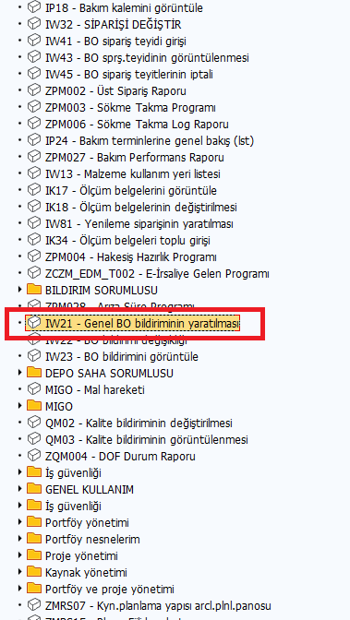 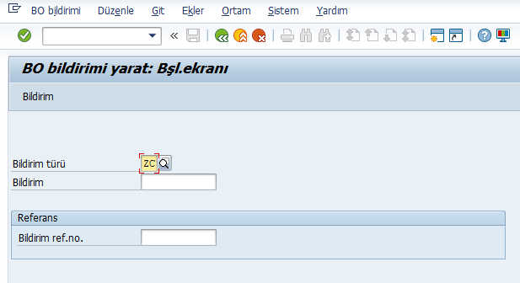

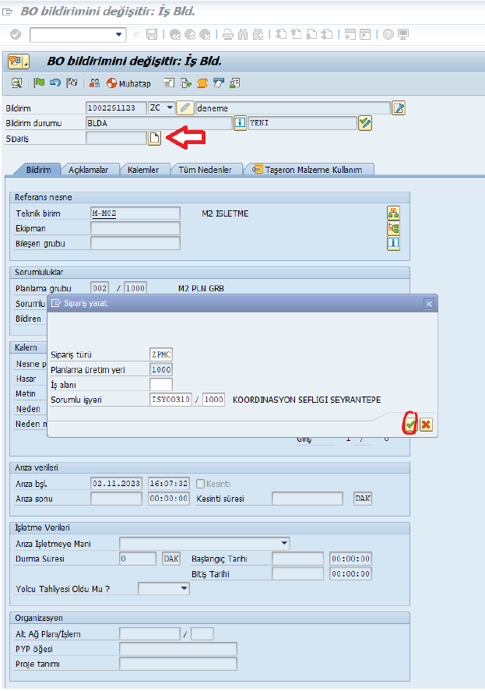 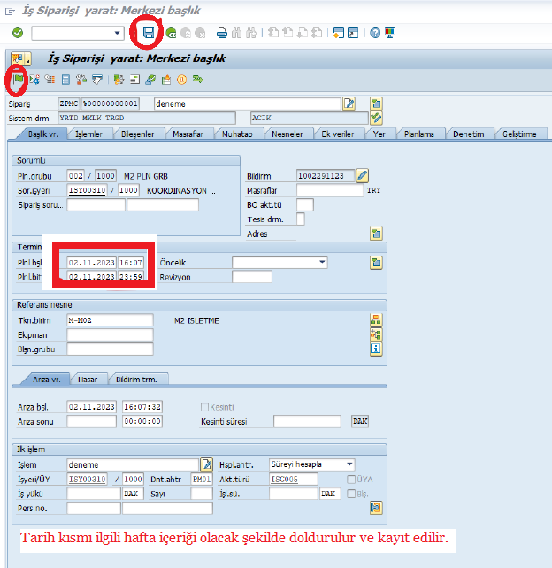

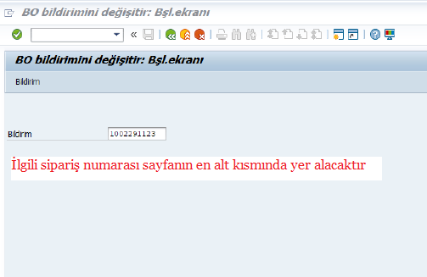 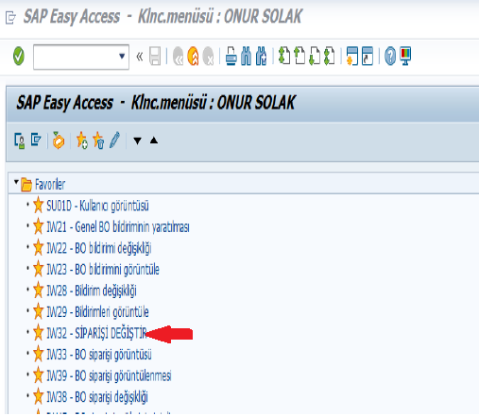

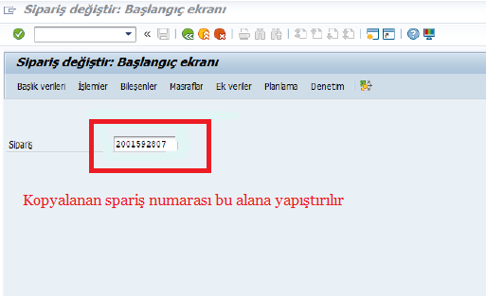 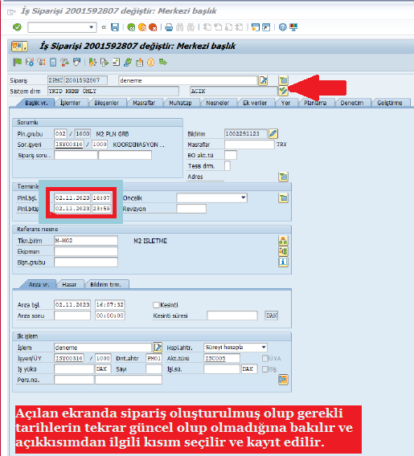

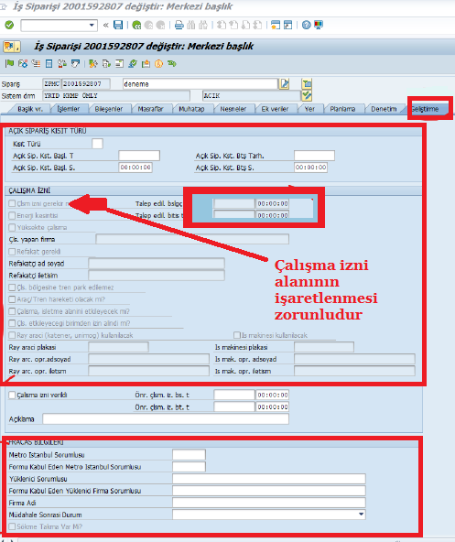

1. Sipariş Sorumlusu: Çalışma ve çalışma için gerekli iş gücü planlamasını yapmak amacıyla Metro İstanbul birimlerinin atadığı ve ilgili çalışmanın başlangıcından (bildirimin siparişe çevrilmesinden), sonuçlandırılmasına kadar ki tüm süreçten sorumlu, gerekli SAP kullanım yetkilerine sahip Metro İstanbul personelidir.
2. Sipariş Sorumlusu Şeflik: tüm sipariş sürecinden(Refakat vb dahil) sorumlu Metro İstanbul birimidir.
3. Refakatçi: Metro İstanbul A.Ş. sınırları içerisinde, tesis edilmiş bir kullanım alanında çalışma yapan firmalar ve/veya çalışmayı yürüten, Metro İstanbul A.Ş birimi ile Kumanda Merkezleri arasında iletişimi sağlayan ve çalışanların İSG kurallarına (FRM 00263 Refakatçi Personel İSG Çalışma Tedbirleri Kontrol Formunu referans alarak) göre kendilerine/sisteme/ekipmana/yapıya/yolcuya vb. zarar vermemesi için ilgili çalışmaları koordine eden, çalışma alanının tertip ve düzenini sağlayan Metro İstanbul A.Ş. personeli veya Metro İstanbul AŞ tarafından onaylanmış yüklenici firma(Yüklenici Firmada yetki sahibi(forman, ekip lideri, mühendis vb)) personelidir.

***İşin başlangıcında veya devamı esnasında tehlikeli durumun veya davranışın tespiti/gerçekleşmesi durumunda Refakatçi, uygunsuzluk giderilinceye kadar çalışmayı durdurur/başlatmaz, varsa alınan müsaade izni gerekçesi belirtilerek iptal talebinde bulunur.

***Metro İstanbul birimi(Sipariş Sorumlusu Şeflik) tarafından yapılması planlanan herhangi bir çalışma öncesi farklı bir birimden Refakat talebi var ise, Refakatçi istenen birime referanslı bildirimini açar, birimin onayı sonrasında atanan Refakatçi ismi ve iletişim bilgileri ile birlikte çalışma iznine/siparişe eklenir.

***Refakatçi, Ensemble Refakat Modellerinde belirtilen işler ve ilgili Metro İstanbul birimleri tarafından gerek görülen diğer çalışmalar için atanır.

1. Ekip Üyeleri: Sahada gerçekleştirilen tüm bakım/onarım çalışmalarında aynı alanda xxx çalışma izni/sipariş numarası ile birlikte çalışan ekibin her bir çalışanını ifade eder. Ekip üyesi/üyeleri ortamdaki tehlikelere karşı ve varsa ekipteki çalışanların sergilemiş oldukları tehlikeli davranışlara karşı çalışanı/çalışanları uyarmaktan, tehlikelerin devamı durumunda çalışmaktan kaçınmaktan ve durumu varsa çalışma alanında Refakatçiye aktarmaktan ve daha sonra amirlerine raporlamaktan, çalışmanın gerektirdiği Metro İstanbul iş prosedür ve talimatları ile birlikte İSG kurallarına uymaktan, çalışma müsaadesi iptal talebini istasyon görevlilerine veya Kumanda Merkezine bildirmekten sorumludur. Tehlikeli durum veya davranışa neden olan ihmallerin tespiti durumunda ekip üyelerinin tümü sorumlu tutulacaktır.
2. Çalışma Alanı: SAP’ de çalışmalar için düzenlenmiş sipariş içerisinde teknik birim olarak belirtilen mahallerdir.
3. Kişisel Koruyucu Donanım (KKD): Çalışanı, yürütülen işten kaynaklanan, sağlık ve güvenliği etkileyen bir veya birden fazla riske karşı koruyan, çalışan tarafından giyilen, takılan/tutulan, bu amaca uygun olarak tasarımı yapılmış tüm alet, araç, gereç ve cihazları ifade eder.
4. CYS: Çalışan Yönetim Sistemi; Sipariş sorumlusu şeflik, çalışma izni-sipariş oluşturma/düzenleme öncesi [https://CYS.metro.istanbul/](https://cys.metro.istanbul/) adresi üzerinden yüklenici firma ve yüklenici firma çalışanlarının aktif (çalışabilir) ve pasif (çalışamaz) durumlarının kontrol edildiği çevrim içi sistemdir. Pasif durumuna düşen veya talep edilecek çalışma izni/sipariş süresi içerisinde pasif duruma düşecek yüklenici firma veya yüklenici firma çalışanları için çalışma izni/sipariş talep edilmez/düzenlenmez/çalışma iznine eklenmez.
5. Ray Aracı: Ray hattı üzerinde bakım-onarım, kontrol, test, yıkama, taşıma, taşlama vb. faaliyetler için kullanılan ray(demir) tekerli veya hem kılavuz hem lastik tekerli araçlardır.
6. Ray Aracı Operatörlük Belgesi: Ray aracının imalatını yapan firma veya resmi olarak yetkilendirilmiş kurum/kuruluşlar tarafından düzenlenen yetkinlik belgesidir.

# **SORUMLULUKLAR**

Bu talimatın;

1. Yayınlanmasından ve onaylanmasından Süreç Yönetim ve Denetim Şefliği,
2. Hazırlanmasından ve güncel tutulmasından Sistem Emniyet Şeflikleri, Sağlık İşleri Şefliği, Süreç Yönetim ve Denetim Şefliği, Sipariş Sorumlusu Şeflikler, İşletme ve Koordinasyon Şeflikleri sorumludur.
3. Bu talimatın uygulanmasından tüm Metro İstanbul A.Ş. birimleri sorumludur.

Sipariş Sorumlusu Şeflikler:

1. Detay planlanmadan, kontrolü ve takibinden, diğer sistemlere olan etkisinden,
2. Refakat, topraklama, çalışma izni talebi vb. iş bildirim taleplerinin oluşturulması ve siparişe dönüştürülmesinden,
3. Sahaya hem çalışma izni hem de sipariş numarasıyla gidecek olan yüklenici firma çalışanlarının, İSG(Metro İstanbul Riskleri Bilgilendirme Eğitimi) eğitimi, evrak vb.. süreçlerin ilgili birimlere yönlendirilerek başlatılmasından, CYS ile kontrolünden (tüm süreç akışından),
4. Yüklenici firma çalışanlarının, çalışma izni sipariş numarasına CYS’de aktif olan Personel isimlerinin eklenmesinden,

sorumludur.

# **UYGULAMA**

Çalışma izindeki temel akış:

Çalışma izni gerektirecek saha faaliyeti ortaya çıkar

Sipariş Sorumlu Şeflik, yapılacak faaliyet için, çalışma izni ihtiyacının tüm gerekliliklerini belirler ve organizasyonunu yapar, iş alan çakışması olacak işlerde çalışma izni sürecini başlatır

Koordinasyon Şefliği tarafından, iş ve alan çakışma durumunu değerlendirir.

Çalışmayı yapacak ekip İşletme Şefliği ile iletişime geçerek çalışma müsaadesini alır ve çalışma başlar.

Sahada icra edilecek tüm faaliyetler (acil durum ve kapsamdaki arızalar hariç) bir çalışma izni ve/veya sipariş numarası ile gerçekleştirilecektir. Çalışma izni gerektiren çalışmalar için, geliştirme ekranında çalışma izni onayı almak ve günlük yayınlanacak “FRM00750 - Çalışma İzni Duyuru Formu’ nda” bilgilerin yer almasının sağlanması gerekmektedir.

# **ÇALIŞMA İZNİ İŞLEYİŞ SÜRECİ**

Çalışma izni süreci Sipariş Sorumlusu Şeflik tarafından, bu dokümanda yer alan kural ve talimatlara göre başlatılır.

1. Sipariş Sorumlusu Şeflik, sahada yapılacak çalışmayı değerlendirdikten sonra(rutin bakım-onarım-arıza-hasar giderme faaliyetleri dışındaki birimler arası koordinasyon gerektiren gereken tüm faaliyetler bu kapsamdadır), çalışma izni gerektirdiğine(5.1’de belirtilen çalışmalar) karar verir.
2. Sipariş Sorumlusu Şeflik, ilgili sipariş “Açık” durumdayken, çalışma izni için gereken tüm bilgileri,
   1. Siparişin bildirim alanındaki açıklama alanına
   2. Geliştirme ekranındaki alanlara girişini yapar
   3. Yapmayı planladığı çalışmalar öncesi topraklama, gaz ölçümü vb. ölçüm, kontrol vb. emniyet tedbiri alınması gereken durumlar için ilgili birimlere bildirim açar, ilgili birimlere açılan bildirimlerin siparişe çevirme durumunu da kontrol eder.

Ardından, Geliştirme ekranında “*çalışma izni gerekir mi*?” alanını işaretler ve kaydeder.

Sadece çalışma izni için oluşturulacak ZC Bildirimi açılırken, kodlama kısmına ISB 1001-92 seçilerek “Çalışma İzni Talebi” girilmelidir.

1. Koordinasyon Şefliği, çalışma izni taleplerini gün içerisinde sürekli kontrol eder ve gelen talepleri, iş ve alan (mahal) uygunluk durumuna göre değerlendirir.

*** Sipariş Sorumlusu Şeflik, çalışma izni talebinde bulunulacak alanlarda çalışma izni süresince birden çok ekipman veya alanda, bölgenin izole edilmesi talebinde bulunabilir/bölgesel çalışma izni verilebilir.

Çalışma izinleri müracaat sırasına göre değerlendirmeye alınır ancak işletme faaliyetlerini, yolcu ve çalışan emniyetini olumsuz yönde etkileyebilecek talepli çalışmalar için öncelik sağlanır.

1. Koordinasyon Şefliği, geliştirme ekranından yapılan taleplere yönelik;
   1. Uygun olacağına kanaat getirmiş ise “*Çalışma İzni Verildi”* alanını işaretler ve notu varsa ekler.
   2. Uygun olmayacağına kanaat getirmiş ise “*Çalışma İzni Verildi”* alanını işaretlemez ve tarih çakışması söz konusu ise “*Önerilen Çalışma İzni Tarih”* alanını doldurarak kaydeder. Diğer iptal durumlarında neden uygun olmadığını açıklama kısmına yazar.
   3. Rutin bakım onarım ve arıza giderme faaliyetleri dışında kalan, birimler arası koordinasyon gerektiren, Revizyon İkmal ve Yenileme Müdürlüğü ile Yapım İşleri Şefliği faaliyetleri, İBB yada Bakanlık tarafından yapılacak imalatlar ve diğer birim imalatlarının iş öncesinde; ilgili teknik birimler, sistem emniyet, işletme ve koordinasyon şefliğinin de bulanacağı toplantı organize edilir. Sipariş Sorumlusu Şeflik tarafından tetiklenecek bu toplantıda sistem emniyet, teknik ve işletme birimlerinin katılımıyla mutabakat sağlanan ortak tedbir kalemlerinin(risk değerlendirmesi) taraflarca yayınlanması ve çalışma izni talep içeriğine işlenmesi istenir, ilgili çalışmanın sunulmayacağı-bildirime eklenmediği/e-posta onayı alınmadığı(mutabakat sağlanan ortak tedbir kalemlerinin) izin talepleri onaylanmaz.
2. İşletme Müdürlüklerine resmi yazı ile gelen veya tespit/talep ile tetiklenerek hattı etkileyen dış yüklenici firma çalışmaları(İSKİ, İGDAŞ, İBB Yol Bakım, TEİAŞ, 3. Taraflara ait yıkım ve imalat işleri vb..), Koordinasyon Şefliğine iletilir. Koordinasyon Şefliği, cevap yazısını ilgililer ile görüşerek hazırlar/ilgili birimleri tetikleyerek aksiyon alınmasını sağlar. Koordinasyon Şefliği, Ensemble’da tanımlanan süreçlere göre Sipariş Sorumlusu Şeflik/Şeflikler için çalışma izni ve Refakatçi talebi oluşturur.
3. Zaman ve teknik birim çakışması nedeniyle çalışma izni alamayan Sipariş Sorumlusu Şeflik, önerilen yeni tarih girişi yaparak çalışma izni talebinde bulunur ve çalışma iznini alır.

## **5.1 Çalışma İzni Gerekliliği**

Çalışma izni gerektirecek veya gerektirmeyecek faaliyetler 4 ana başlık altında (5.1.1, 5.1.2, 5.1.3, 5.1.4) toplanmış ve ana başlıklara ait detay faaliyetlere bu alanda yer verilmiştir:

### **5.1.1 Metro İstanbul Personelleri Tarafından Yürütülen Faaliyetler**

Metro İstanbul personelleri aşağıdaki işler ve bu işlerin yürütüleceği teknik birimlere göre çalışma iznine tabi olacaktır. Bunlar:

1. Tüm ray hattı boyunca ve/veya ray hattına yakın/etkileyebilecek çalışmalarda ve peronda yapılacak tüm çalışmalar

*Peronda yapılacak tüm çalışmalar ifadesi, peron kenarı bölgesinde (ray hattına ekipman/cisim düşmesi v.b.) ray hattını etkileyebilecek çalışmalardır.*

1. Diğer birimleri iş ve alan olarak etkileyen, gece ve/veya gündüz yapılacak bakım (ZPMB) ve yapım (ZPMC) çalışmalar (arızalarda ise ZPMA açılır)

Aşağıdaki çalışmalar için çalışma izni süreci işletilmesine gerek duyulmadan, işletme yetkilisinin müsaadesi ile çalışma yapılabilir. Bunlar;

1. Acil durum müdahaleleri
2. Acil durum kapsamındaki arıza giderme faaliyetleri

### **5.1.2 Sözleşmeli Yüklenici Firma (Bakım) Personelleri Tarafından Yürütülen Faaliyetler**

Sözleşme genel kapsamı, yapım, imalat, revizyon, periyodik bakım ve arıza giderme faaliyeti olan yüklenici firma personelleri, çalışma izninde Metro İstanbul personeli ile aynı çalışma izni sürecine (5.1.1) tabi olacaktır.

Aşağıda 5.1.1 ve 5.1.2 de belirtilen çalışma izni gerektirecek faaliyetlerin özellikleri ve bu çalışmalara ait örnekler:

* Diğer birimleri teknik birim ve mahal olarak etkiliyorsa,
* Yolcuları, 3. şahısları yada tren hareketlerini olumsuz etkiliyorsa,
* Birden çok birimin dâhil olduğu-etkilendiği ve çalışma için koordinasyon gerekiyorsa,
* İSG, yangın güvenliği, sistem güvenliğini ve çevre emniyeti/kirliliği/gürültü vb tedbirler açısından riskler taşıyorsa,

Örnek çalışma izni gerektiren iş başlıkları:

1. Kapalı alan çalışmaları (Drenaj, ejektör çukurları vb..),
2. Basınçlı tüp kullanılarak yapılacak çalışmalar,
3. Sıcak işlem (kaynak vb..) çalışmaları,
4. Gerilim altında yapılacak çalışmalar,
5. Yüksekte/kapalı alanlarda yapılacak çalışmalar,
6. Açık hatlarda işletmeyi etkileyebilecek 3. Şahıs çalışmalarında

* Çevre binalarda iskele kurulumu
* Yıkım işlemleri
* Gabariye girebilecek iş makinesi kullanımı, vb.

1. İskele ve platform kullanılarak yapılan çalışmalar,
2. İş makinası veya ray aracı kullanılacak çalışmalar,
3. Ray hattında yapılacak çalışmalar,
4. Yangın koruma/söndürme sistemlerini olumsuz etkileyebilecek çalışmalar,
5. Algılama/İhbar sistemlerini olumsuz etkileyebilecek çalışmalar,
6. Havalandırma sistemlerini olumsuz etkileyebilecek çalışmalar,
7. SCADA’nın Kumanda Merkezinden kontrolünü olumsuz etkileyebilecek çalışmalar,
8. İletişim, Haberleşme ve Görüntüleme sistemini olumsuz etkileyebilecek çalışmalar,
9. Sinyal sistemini olumsuz etkileyebilecek çalışmalar,

***Tren içerisinde fiziki olarak yapılacak tüm çalışmalar için yüklenici firmalar araç atölye birimleri ile iletişime geçer, işin kapsamı ve araçlara olabilecek etki kapsamında çalışma değerlendirilir, Sipariş Sorumlusu Şeflik tarafından bildirim oluşturulur. İş ve alan çakışması var ise çalışma izni süreci tetiklenir.

### **5.1.3 Bir İş Bazlı Gelen Yükleniciler**

Metro İstanbul birimleri, iş ve alan çakışmasına neden olabilecek çalışmalarda ve alt yüklenici kullanılması durumunda, bu yüklenici firmanın tüm çalışmaları çalışma izni kapsamında olacaktır. Sipariş Sorumlusu Şeflik tarafından süreç bu şekilde yürütülür.

### **5.1.4 Kendi Faaliyetleri Kapsamında Sahada Çalışacak Yüklenici Firmalar**

Metro İstanbul’un yürütmüş olduğu faaliyetler dışında veya Metro İstanbul’un idaresi olmadığı işler kapsamında; kendi iş alanları ile ilgili çalışmalar için gelen yüklenici firmalar bu kapsama girmektedir. Örnek olarak; GSM ve fiber optik yüklenici firmaları, metro uzatma hat entegrasyon çalışmaları gibi

Bu kapsamda değerlendirilen tüm yüklenici firmalar, her türlü çalışma için çalışma izni almak zorundadır. Sipariş Sorumlusu Şeflik, refakatçi atanması gereken çalışmalar dışındaki koordinasyon gerektiren diğer çalışmalara da refakatçi atamalıdır.

Hat açılış öncesi veya İBB’den gelen gözlem-kontrol-ölçüm vb amaçlı istenen çalışma izin istekleri, öncelikle Müşavirlik Hizmetleri Müdürlüğüne; Müşavirlik Hizmetleri Müdürlüğü üzerinden ilgili Müdürlüklere iletilir, iletilen bilgi/talep ilgili müdürlükler tarafından iş ve alan çakışması analiz edilerek ihtiyaç olması halinde çalışma iznine dönüştürülecektir.

Hat açılışı sonrası, Müşavirlik Müdürlüğü takip ve sorumluluğunda olan garanti kapsamı veya geçici kabul eksiklikleri(Bakanlığın yapmış olduğu çalışmalar dahil) için ilgili Müdürlükler tarafından çalışma izni talepleri gerçekleştirilecektir.

Revizyon, ikmal ve yenileme gerektiren tüm faaliyetler için (Metro İstanbul’un sözleşme yürütücülüğü kapsamında veya İBB’nin alt yüklenici kullandığı yüklenici firma çalışmalarında) çalışma izni talepleri Revizyon İkmal ve Yenileme Müdürlüğü tarafından yapılır.

## **5.2 Çalışma İzni Gerektirmeyen Faaliyetler**

### **5.2.1 Taahhütname İmzalanarak ve Müsaade İzni Alınarak Yapılacak Çalışmalar**

Kısa süreli çalışma yapacak Yüklenici firma çalışmaları bu gruba girer. Yolcuya açık alanlarda yapılacak çalışmalar Metro İstanbul A.Ş.’nin belirleyeceği zaman aralığında yapılacaktır. Aşağıda belirtilen çalışmalar için LS0216 Yüklenici firma Eğitim/Sunuş Katılım Formu düzenlenmeyecektir.

FR1483 İş Sağlığı Ve Güvenliği Taahhütnamesi ile yapılacak işler, aynı iş ve aynı hatta ise 3 yıl geçerli olacak ve dokümanı her iki tarafta onayladıktan sonra Sipariş Sorumlusu birim uhdesinde arşivlenecektir.

İş ve alan çakışmasına neden olabilecek aşağıdaki çalışmalar bu sınıfta değerlendirilecektir:

* Fotoğraf Çekimi
* Müzik Çalma
* ATM, Kart satış/dolum makinalarına para yükleme/alma
* İstasyonlarda Bulunan Ticari Alanlara Malzeme Getir/Götür İşi
* İstasyonlarda Bulunan Ticari Alanlarda Sayım İşi/aşağıda **Not** kısmında belirtilen işlerin dışındaki bakım/onarım/kurulum faaliyetleri
* Ofislere Masa, Sandalye, Dolap vb. Eşya Getirme/kurumlum İşi
* Depo alanına iş ekipmanı ile malzeme teslimat işleri
* Keşif çalışmalarında(tünel ve hat içerisinde yapılacaklar hariç)
* Ofis bölgelerindeki ufak çaplı tadilat işleri

**Not:** Yukarıda belirtilen gruplar içerisinde iş makinesi / ray aracı kullanımı, kaynak-ateşle çalışma, çalışmanın yolculu alanı etkilemesi, yüksek gürültü, toz veya sistem veya ekipmanları olumsuz etkileyebilecek riski yüksek çalışmalar, Çalışma İznine tabi tutulacaktır. Başta ticari alanların faaliyetleri olmak üzere işletme sonrası yapılacak tadilat, bakım ve vb. tüm işlemler çalışma izni kapsamındadır.

**\*\*\***Çalışma İzni kapsamında olan film, klip vb. çekimler için Ticaret Müdürlüğü tarafından çalışma izni düzenlenir/alınır. Belirtilen izin kapsamında olan sanatçılar ve diğer ekip üyeleri için Ticaret Müdürlüğü tarafından sahada, portalda yer alan riskleri bilgilendirme eğitim videosu aktarılır, bilgilendirme sonrası FR1483 İş Sağlığı Ve Güvenliği Taahhütnamesi’ ni ilgili Ticaret Müdürlüğü çalışanı doldurur, form karşılıklı onaylanır. Bu izin türü kapsamında olanlar, evrak kontrol sürecine(CYS sistemine) tabi değildir.

***X birimine ait sistem, ekipman yada teknik odada yapılacak/etkileyecek çalışmalar öncesi Sipariş Sorumlusu Şeflik ilgili projeyi(çalışma kapsamını) ilgili birime sunup uygunluk onayını aldıktan sonra çalışma izni talebinde bulunur(ilgili birim işin kapsamını dikkate alır, gerekli ise refakatçi görevlendirir) ve geliştirme ekranında yer alan çalışmayı etkileyecek biriminden onay alındımı alanını işaretler. Örneğin: ticari işletmenin kurulacağı ve elektrik enerjisinin çekileceği çalışmalar, su gideri, dedektör, call point, havalandırma menfezleri veya yangın söndürme sistemleri vb. sistem ve ekipmanların olumsuz etkileneceği imalatlar/tadilatlar.

### **Acil Durum Ve Arıza Giderme Kapsamına Giren Çalışmalar**

Acil durum ve bu kapsama girebilecek arızalar (tren işletimini veya çalışan-yolcu güvenliğini olumsuz yönde etki edebilecek potansiyele sahip tehlikeli durum(bu müsaade izinleri Sipariş Sorumlusu Şefliklerin sorumluluğundadır))için çalışma izni düzenlenmez. Çalışmaya müsaade verme yetkisi kumanda merkezi ve/veya istasyon görevlisindedir. Böyle durumlarda kumanda merkezi/istasyon görevlisi ilgili birimlerle görüşerek çalışmaya müsaade edebilir.

### **Çalışma İzni ve Müsaadesi Sürecinden Muaf Çalışmalar,**

* Metro İstanbul Birimlerinin kendi atölyelerinde yapacakları çalışmalar ve bu çalışmalarda ekip ile birlikte olan stajyerler, part time çalışanlar (Kendi uhdesinde planlama yapması yeterlidir, herhangi bir bildirimde bulunmaz.)
* Yerleşkelere gelen ziyaretçiler, İSTGÜVEN AŞ. ve BOĞAZİÇİ AŞ. firma çalışmalarının rutin çalışmaları çalışma izni sürecinden muaftır.

## **Çalışma İzni Gerektiren Faaliyetler İçin Evrak ve Eğitim Süreci**

### **5.3.1 Metro İstanbul Personelleri**

Metro İstanbul personelleri CYS kontrol sürecine tabi değildir.

### **5.3.2 Sözleşmeli Bakım Yüklenici firma Personelleri, Bir İş Bazlı Gelen Yükleniciler, Kendi Faaliyetleri Kapsamında Sahada Çalışma Yapacak Yüklenici firmalar:**

Sözleşme imzalanması ile beraber, sahada çalışılmadan önce, sahada çalışacak tüm yüklenici firma personellerinin gereken evrakları CYS’ ye kaydedilmesi ve Metro İstanbul A.Ş. Riskleri Bilgilendirme ve Çalışma Kuralları Eğitimini almaları zorunludur.

### **5.3.3 Yüklenici Firma Uhdesindeki Ray Araçlarının Hatta Girişi**

Aşağıda belirtilen adımlar uygulandıktan sonra ray aracı ile hatta giriş yapılabilir.

* + Aracı kullanacak sürücünün ve var ise diğer çalışacak personellerin 5.3.4. te belirtilen evraklarını ilgili adrese gönderir. Ayrıca “Metro İstanbul A.Ş. Riskleri Bilgilendirme ve Çalışma Kuralları Eğitimi” alır.
  + Çalışma izni için başvuru sonrasında Sipariş Sorumlusu Birim, hatta sürüş yapacak ray aracı operatörüne; Çalışma izni, müsaade, rota, seyir, refakat, acil durum, telsiz kullanımı vb. meydana gelebilecek olumsuz durum veya acil durumlarda nasıl davranılması gerektiği hakkında bilgilendirme yapar. Bu bilgilendirmeyi eğitim katılım formu ile kayıt altına alır.
  + İşlem adımları sırasıyla aşağıdaki gibi olacaktır:

1. Sipariş Sorumlusu Birim, ray aracı sürücüsünün operatörlük belgesini, var ise aracın üzerinde bulunan periyodik muayeneye tabi iş ekipmanlarının periyodik kontrol belgelerini ilgili hatta bulunan sistem emniyet birimine iletilmesini sağlar.
2. Sistem Emniyet Şefliğinden alınan uygunluk onayı sonrası Araç Atölye Şefliğinden:
   * Teker uyumu,
   * Bogi(var ise), Boden-Aks kontrolü
   * Fren sistemi kontrolünü,
   * Arıza veya deray durumunda araç kurtarma planının uygunluğunu
3. Araç Atölye Şefliğinden alınan onay sonrası Demiryolu ve İnşaat Şefliğinden:
   * Gabari kontrolü,
   * Lastik teker kontrolü,
   * Uyarı – İkaz sesi ve ışığı,
   * Geri görüş kamera sistemi kontrolü(Geri görüş kamera sistemi bulunmuyor ise Refakatçi görevlendirilir. Refakatçi çalışma izni kapsamında olan diğer bir personelin geri manevra sırasında sürücüye talimat verebilecek emniyetli şekilde konumlandırıldığından ve bu şekilde güvenli ve yeterli düzeyde iletişimin sağlandığından emin olur)
   * Araç geçişi sonrası temizlik planının uygunluğunu
4. Kontroller sonrasında teknik birimler ilgili hattın Sistem Emniyet Şefliğine mail yolu ile aracın hatta uyum kontrol sonucunu bildirir.
5. Tüm onaylar sonrası Sistem Emniyet Şefliği çalışacak sürücü ve personellerin evrak ve eğitimlerini de dikkate alarak çalışma izin talebi için Sipariş Sorumlusu Birime uygunluk maili atar.
6. Sistem emniyet biriminden gelen uygunluk maili sonrasında Siparişten Sorumlu birim bu talimata uygun olarak çalışma izni sürecini başlatarak takibini yapar. Ray aracı kullanımı esnasında **araç operatöründe, refakatçide ve geri görüş kamerası olmayan araçlar için görevlendirilen personelde telsiz bulundurulması-temin edilmesi zorunludur.**

### **5.3.4 Sahada Çalışma Yapılabilmesi İçin Teslim Edilmesi Gereken Evraklar ve Eğitim**

Metro İstanbul A.Ş. işletme alanları içerisinde çalışma izni/sipariş kapsamındaki tüm kurum ya da kuruluşlar *PRT0003 Metro İstanbul Sistem Emniyet, İSG Ve Çevre Protokolü’nü* kabul eder ve her sayfasını kaşeleyip imzalar (Yüklenici firmada imza sirküsünde yetkili olmalı).

Protokol onayı ve evrakların tamamlanmasıyla birlikte yüklenici personellerine Sistem Emniyet Şeflikleri tarafından “Metro İstanbul A.Ş. Riskleri Bilgilendirme ve Çalışma Kuralları Eğitimi” verilir ve LS0216 Yüklenici firma Eğitim/Sunuş Katılım Formu düzenlenerek eğitime katılanlar tarafından imzalanır. Eğitim tüm hatlarda 3 (üç) yıl süreyle geçerli olacaktır.

Yüklenici firma personelleri firma değişikliklerinde evraklarını yeni şirkete göre güncelleyecektir. Daha önceden Metro İstanbul’ dan aldığı eğitimlerin geçerlilik süreleri devam edecektir. Yüklenici firma ve isim uyuşmazlığı durumunda çalışma izni düzenlenmez.

Sipariş Sorumlusu Şeflik, çalışma iznine tabi işlerde çalışacak yüklenici personellerinin, aşağıda belirtilen evraklarını CYS’ye kaydını yaptırmak için yönlendirmekten, kayıt ve geçerlilik tarihlerini takip etmekten sorumludur. Yüklenici firmalar; aşağıda belirtilen belge ve dokümanları, tanımlanan şeklide belirtilen adreslere gönderecektir. Bunlar:

1. İşe Giriş Periyodik Muayene Formu(EK-2 Formu, NACE kodu ve tehlike sınıfına uygun, görev tanımlı, fotolu, işyeri hekimi ima ve kaşe onaylı, tarihli) veya İlgili çalışanın ve İşyeri Hekiminin karşılıklı doldurduğu ve onayladığı Sağlık Belgesi Uygunluk Formu
2. T.C. Kimlik Belgesi
3. Sabıka Kaydı(güncel tarihli olmalı, kişinin sabıkalı olması durumunda Hukuk Görüşü alınır, kişi Ceza Muhakemesi Kanunu katalog suçu(madde 100/3) işlememiş olmalıdır, katalog suçunun tespiti durumunda kişi CYS sistemine işlenmez.)
4. SGK Bildirgesi (güncel tarihli - personelin beyan ettiği firmada sigortalı çalıştığını belgeler)
5. Temel ISG Eğitim(tehlike sınıfına uygun)
6. Yüksekte Çalışma Eğitim Belgesi (çalışma yüksekte yapılacaksa)
7. Mesleki Yeterlilik Belgesi(zorunlu meslekler sınıfı)
8. Operatörlük Belgesi
9. Ekipman/araç uygunluk belgeleri (muayene, periyodik kontrol, ölçüm vb.. belgeler) **\*\*\***
10. Rutin bakım onarım faaliyetleri dışında koordinasyon gerektiren riskli çalışmalarda acil durum eylem planı, risk değerlendirmesi, kurtarma planı, İSG uzmanı ve işyeri hekimi atama belgeleri, KKD zimmet tutanakları vb…
11. FRM00466-Tedarikçi Çalışanlarına Ait Kişisel Verilerin İşlenmesine İlişkin Aydınlatma ve Açık Rıza Metni Formu
12. FR1483 – Metro İstanbul İSG Taahhutnamesi
13. *** Ekipman yada sistem üreticisi/bakımcısı firmaların yurtdışından getirtecekleri yabancı uyruklu(TC vatandaşlığı olmayan)çalışanlarında sadece pasaport belgesi, bakanlıklar yada yetkili kurumlar tarafından verilmiş çalışma izni belgesi(arıza müdahaleleri hariç), FR1483 – Metro İstanbul İSG Taahhütnamesi(ingilizce) aranır.

**Evrak Gönderim Şekli ve kayıt süreci;**

**Adresler;** Madde 1’ de belirtilen sağlık uygunluk evrakı, Sağlık İşleri Şefliği uhdesindeki ([isb@metro.istanbul](mailto:isb@metro.istanbul)) adresine, diğer maddelerde belirtilen evrakları ise Sistem Emniyet Şeflikleri uhdesindeki ([isg@metro.istanbul](mailto:isg@metro.istanbul)) adresine dijital ortamda pdf formatında gönderir.

Her doküman/evrak, personel bazında ayrı ayrı gönderilecek, personel bazında birden çok evrak varsa klasör oluşturulacaktır. Gönderilecek/iletilecek e-postada mutlaka personellerin bağlı olduğu yüklenici firma ismi belirtilmelidir. Karmaşık halde, tüm personellerin aynı dosyada/pdf paylaşıldığı durumlarda gönderilen evraklar kabul edilmeyecek ve CYS’ ye işlenmeyecektir. Gönderilen dokümanlarda işyeri NACE kodu bulunmuyor ise, Yüklenici firma “çok tehlikeli” sınıfta değerlendirilecektir. Aynı gün saat 12:00’a kadar gönderilen evraklar aynı gün içerisinde CYS’ ye işlenecektir. 12:00’dan sonra gönderilen evraklar bir sonraki mesai gününe sarkabilir. Evrak gönderimleri, resmi tatiller hariç hafta içi saat 07:30-15:00 arasında kabul edilecektir.

*** Yapılacak çalışmada ray aracı kullanılacak ise Sipariş Sorumlusu Şeflik, madde 5.3.3. de belirtilen hususlara göre hareket eder. Çalışmada bir iş makinesi kullanılacak ise, sipariş sorumlusu şeflik kullanılacak iş makinesini ve yapılacak işi ilgili hattın sistem emniyet birimine bildirir. Sistem emniyet birimi iş makinesi için gereken evrakları sipariş sorumlusu şefliğe bildirir. Sipariş sorumlusu şeflik ilgili evrakları yükleniciden talep eder, yüklenici firma talep edilen evrakları sistem emniyet birimine iletir. Gelecek onay akabinde çalışma izni süreci başlatılır. Evrak ve onay süreci tamamlanmadan çalışma izni süreci başlatılmaz.

## **Çalışma İzin Süreci İş Kuralları**

Çalışma İzni Talebi yapacak Sorumlu Şeflikler ve uygunluk onayı verecek Koordinasyon Şeflikleri aşağıdaki kurallara riayet etmelidir.

### **5.4.1 Sipariş Sorumlu Şeflik tarafından Uyulması Gereken Kurallar**

1. Çalışma izinleri çalışma yapılacak gün sayısı kadar talep edilmeli, en fazla 1 hafta (Pazartesi gününden diğer hafta Pazartesi gününe kadar) süre ile talep edilir. Talepler yapılırken 7/24 işletmesi yapılan günlere göre hareket edilir. Süre sonuna denk gelen resmi tatil günlerini de kapsayacak şekilde talep edilebilecektir.

Çalışılacak saat aralıkları:

* Tünel-hat içerisindeki çalışmalar: Başlangıç: işletme bitimi ve enerji kesintisi sonrası

Hattan çıkış saati: 04:30 (hattan çıkış süresi, sabah işletmeye alma saati ve hat süpürmeler dikkate alınarak çalışmaya ek süre verme yetkisi Kumanda Merkezindedir)

* Teknik ekipman odaları: Teknik birim tarafından istenen başlangıç saati ve bitiş saati
* Başka bir birime ait teknik alan: Alan sahibi birimin belirteceği başlangıç saati ve bitiş saati
* Yolculu/sirkülasyon alanları: başlangıç: işletme bitimi veya alanın izole edilmesi sonrası

Bitiş: işletme başlangıç saati(temizlik, test ve devreye alma işlemleri göz önünde bulundurulmalı)

1. Kurumsal web sitesi üzerinden gelen (çalışma izni talebi olan) çalışma izni taleplerinin ZC iş bildiriminin oluşturulmasından sipariş sorumlusu şeflikler sorumludur. Teknik birimi olmayan herhangi bir alanda çalışma yapacak kurum/kuruluş/3.şahıslar, kurumsal web adresimiz üzerinden yaptıkları talep sonrası yapacakları çalışmayı detaylı anlatacak bir iş planı ile ilgili hattın Koordinasyon Şefliğine yüz yüze müracaat eder. Koordinasyon Şefliği tarafından davet edilen Metro İstanbul birimleri yapılacak çalışmaya müdahil olurlar. Yapılan toplantıda Sipariş Sorumlusu Şeflikler belirlenerek refakatçi atamaları yapılır.

Teknik birimi belli olan kurum/kuruluş/3.şahıs çalışmalarında Sipariş Sorumlusu Şeflik tarafından sipariş oluşturularak çalışmaya refakatçi atanır.

Teknik birimi belli olan/olmayan örnek çalışmalar: İSKİ, İGDAŞ, İETT, BEDAŞ, TEİAŞ, Yol Bakım, 3. Şahış çalışmaları(bina kaplama, yıkım, boyama, taşınma vb.)

1. Çalışma İzni bildiriminde(çalışma izni talebi olan), çalışacak personellerin-yüklenicilerin isimlerini kontrol eder, iş ekipmanı yada karada rayda giden araç kullanım durumunu sorgular, araç kullanım durumu var ise Sipariş Sorumlusu Şeflik, madde 5.3.3. de belirtilen hususlara göre hareket eder.
2. Sipariş sorumlusu şeflik tarafından çalışma izni siparişine eklenecek personellerin evrak son geçerlilik tarihleri CYS üzerinden kontrol edilir, talep edilen çalışma izni tarih aralığında, pasif duruma düşebilecek personellerin evrak güncellemeleri yaptırılır ve daha sonra ilgili çalışma iznine isimler dahil edilir.
3. Refakatçi atanması zorunlu işlerde personelin ismi ve iletişim bilgisi SAP’de ilgili alana kaydedilir.
4. Sipariş Sorumlusu Şeflik tarafından oluşturulan siparişe bağlı olarak yapılan çalışmanın, çeşitli nedenlerden dolayı müsaade edilen saatte bitirilemeyeceği anlaşıldığında, sipariş sorumlusu veya Refakatçi; Kumanda Merkezi ile irtibata geçerek işletmeyi aksatmayacak şekilde çalışmanın tamamlanması için müsaade isteyecektir.
5. Sipariş Sorumlusu Şeflik tarafından oluşturulan siparişe bağlı olarak yapılan çalışmanın belirtilen tarih aralığında tamamlanmaması durumda, gerekli güncellemeler sonrası yeni çalışma izni planı oluşturulur ve duyurulur.
6. Sipariş Sorumlusu Şeflik tarafından oluşturulan siparişte belirtilen kabullerin dışında bir kabul gerektiğinde veya mücbir sebepler durumunda (doğal afetler, salgın hastalık, iklimsel koşullar, sefer uzatmaları vb..) çalışma iptal edilip, yeni çalışma izni talebi oluşturacaktır.
7. Yapılacak test, eğitim, tatbikat ve koordinasyon (minimum 2 birim ve üzeri) gerektiren çalışmalar için çalışma izni talebi **bir hafta öncesinden** yapılmalıdır. Çalışmayı yapacak olan **Sipariş Sorumlusu Şeflik,** çalışma izni talebiyle birlikte ilgili birimlere bilgilendirme maili atması gerekmektedir. Bildirimlerde “**Çalışmanın yapılacağı teknik birim veya ekipman**” net bir şekilde belirtilmelidir.
8. Çalışma izni taleplerinde(geliştirme ekranında) aşağıdaki bilgiler yer almalıdır:
   1. Yüklenici firma adı
   2. Refakatçi gerekli mi?
   3. Refakatçi ismi ve iletişim bilgisi:
   4. Enerji kesinti talebi var/yok:
   5. Yüksekte çalışma var/yok:
   6. Yüklenici firma çalışma sorumlusu ve iletişim bilgisi:
   7. Ray Aracı (katener, unimog vb.) kullanılacak mı?
   8. Ray Aracı Operatör İsmi ve İletişim Bilgisi(Metro İstanbul çalışanlarında müsaade izni öncesinde operatör isminin söylenmesi yeterlidir)
   9. İş Makinesi (jcb, vinç vb) kullanılacak mı?
   10. İş Makinesi Operatör İsmi ve İletişim Bilgisi:
   11. Varsa İş Makinesi Plakası:
   12. Çalışma yapılacak bölgeye tren park edilemez
   13. Araç / tren hareketi olacak mı?
   14. Çalışma, işletme ve işletme alanını etkileyecek mi? (Ray hattı, yolcu sirkülasyon alanı vb.)
   15. Çalışmanın etkileyeceği, birimlerden onay alındı mı?
   16. Çalışma işletme alanını etkileyecek mi?

Çalışma kapsamında şöntleme talebi var ise geliştirme ekranı açıklama kısmına:

* Şöntleme Talebi ile ilgili bilgi paylaşılır (ilgili birimden referanslı iş bildirimi ile Refakatçi talep edilmiş olmalıdır)

1. Sipariş Sorumlusu Şeflik, aşağıdaki çalışmalar ve gerek gördüğü diğer çalışmalar için refakat bilgisini sipariş içerisine işlemelidir. Bu çalışmalar:
   1. İşletmeyi, herhangi bir sistemi, çalışanı veya yolcuları olumsuz etkileyebilecek önem derecesi yüksek çalışmalarda
   2. Başka birimle ara yüzü olan koordinasyon gerektiren çalışmalarında (tatbikatlarda, yangın senaryo, ikmal, revizyon, jeneratör testi, köprü açma-kapama, tren indirme vs.)

Refakatçi atanması gereken çalışmalar Ensemble Refakat Modellerinde belirtilmiştir.

### **5.4.2 Çalışma İzni Değerlendirme İş Kuralları**

Koordinasyon Şefliği tarafından çalışma iznine tabi siparişler aşağıdaki kurallara göre değerlendirilecektir:

1. Zaman ve Teknik Birim Uygunluğu denetlenir
2. Müracaat sırasına göre düzenlenir
3. Önceleme

Sipariş Sorumlusu Şeflik, gerçekleştirilecek faaliyetin işletmeye, yolculara ve çalışanlara etkisi nedeniyle, çalışmasına öncelik verilmesini isteyebilir. Bu durumda gerekçelerini (etki–risk vb. sebepler) e-posta yolu ile Koordinasyon Şefliğine iletir. Ardından durum Koordinasyon Şefliği tarafından değerlendirilir ve çakışan diğer çalışmanın sorumlusu olduğu birim ile görüşerek önceleme yapabilir.

1. Çalışma izni, sipariş ve işletme görevlisi tarafından verilen müsaadelerin(acil durum müsaade izinleri önceliklidir) çakışması durumunda öncelik, çalışma izni almış olan birimindir.

Koordinasyon şefliği tarafından, çalışma iznine tabi olan işlerde, farklı birimlerin aynı bölgede çalışma yapacakları tespit edilmesi durumunda aşağıda belirtilen şekilde uygulama yapılır;

* Öncelik sırasına göre çalışma izni talebi, alan ve iş çakışmasının gözden geçirilmesi amacıyla öncelik sırasına göre ikinci ve diğer birimler ile görüşülerek geri gönderilir,
* Talepte bulunan “çalışmanın etkileyeceği birimden izin alındı mı” alanın doldurulması ve onaylarının alınması talep edilir. Bir alanda birden çok çalışma izni talebi gelmesi durumunda ilgili birimlerin tamamıyla görüşülerek birbirleriyle iletişim kurduklarına yönelik teyit alınır.

Yapılan değerlendirme sonrasında çıkan sonuca göre, çalışmaların birbirini olumsuz yönde etkilemeyeceğine karar verilmesi durumunda çalışmalar aynı anda yapılabilir veya öncelik sırasında göre çakışan çalışmalar ertelenebilir.

### **5.4.3 Çalışmaların Çakışmasını Önleyici Tedbirler ve Müsaade İzni**

Sipariş Sorumlusu Şeflikler tarafından talep edilen çalışma izinleri, Koordinasyon şeflikleri tarafından aşağıdaki maddelere göre değerlendirilir:

1. İşin işletmeye, yolculara ve çalışanlara etki derecesi
2. Talep tarihi
3. Talep edilen süre
4. İşin süresi
5. Kullanılacak ekipman ve iş gücü
6. İşin maliyeti

Çalışma izinleri, talep tarihinden itibaren en fazla bir hafta olacak şekilde düzenlenir. Gün içerisindeki çalışma izni talepleri saat 15:30’a kadar değerlendirmeye alınır. Sipariş (Geliştirme Ekranı)puanlama ekranında çalışma izni verildi onayı alındıktan sonra talep edilen başlangıç ve bitiş tarihleri ve diğer alanlardaki bilgiler **Sipariş Sorumlusu Şeflikler tarafından değiştirilemez.**

Uzun süreli işlerde veya çalışma izni süresi dolan siparişler için Sipariş Sorumlusu Şeflikler tarafından işin devamı için tekrardan **referanslı sipariş oluşturarak** çalışma izni almalıdır.

Çakışmaların minimum seviyede tutulması ve verimliliği artırmak adına çalışma yapılacak alanın noktasal belirtilmesi ve çalışma süresinin net verilmesi gerekmektedir.

Oluşturulan çalışma izinleri excel formatında FRM00750 - Çalışma İzni Duyuru Formu kullanılarak her gün en geç 17:00’a kadar e-posta yoluyla (mail içerisinde önem arz eden konular detaylı bir şekilde belirtilerek) taraflara (Metro İstanbul birimlerine) bilgilendirme amaçlı gönderilir. İşletme Yöneticileri/Görevlileri: FRM00750 nolu dokümana e-posta yoluyla ulaşamayan istasyon görevlilerine, kullanmış oldukları koordinasyon iletişim grupları üzerinden her gün paylaşır.

Aynı anda farklı bölgelerde yapılacak çalışmaların(enerji, iş ve alan çakışması olacak durumlarda) her biri için ayrı ayrı çalışma izni talebi oluşturulmalıdır.

İstasyon bölgesinde çalışacak ekibin siparişini ve/veya çalışma iznini (Bölge, tarih, saat, çalışmanın içeriği, çalışan isimleri vb.) İstasyon görevlisi kontrol eder ve uygun durumda çalışma sahasına girmelerine müsaade verir. İstasyon bölgesi dışında kalan bölgelerde yapılacak çalışmalarda ise ekibin Refakatçisi(varsa) veya ekip üyeleri telsiz kullanarak Kumanda Merkezi ile görüşür, sipariş/çalışma izni bilgilerini iletir ve çalışma müsaadesi alır.

### **5.4.4 Dış Kaynak Sorumlu İşyeri Bildirimi**

Dış Kaynak sorumlusu, çalışma öncesinde sorumlu şeflik ile yapılacak işin detaylarını belirledikten sonra Metro İstanbul A.Ş. web sitesi üzerinden veya sorumlu şeflik personeli yardımıyla SAP üzerinden bildirim oluşturarak işin tüm detaylarını (yapılacak işin; içeriğini, çalışacak kişi listesini, tarihini, bölgesini, bu çalışma esnasında kullanılacak iş ekipmanlarını, işletmeye olan etkisini, çevresel tedbirleri vb.) aktarır.

### **5.4.5 Çalışma Öncesi Uyulması Gereken Kurallar**

Yüklenici firmalar oluşturulan sipariş/çalışma izni ile çalışma alanına gider. İstasyon Görevlisi çalışmaya gelenlerden sipariş-çalışma izni numaralarını ister.

Kumanda Merkezi Personeli veya İstasyon Görevlisi SAP IW33/IW39 ekranlarından/yayınlanan FRM00750 - Çalışma İzni Duyuru Formu üzerinden kontrolünü gerçekleştirir.

Refakatçi çalışma müsaadesi için istasyon görevlisi/kumanda merkezi ile iletişime geçmeden önce, çalışma yapacak ekibin siparişte veya çalışma izninde isimlerinin olup olmadığını kontrol eder. Müsaade izni almayan çalışmalara izin verilmez.

İstasyon sorumlusu çalışacak kişilerden de kimlik bilgilerini ister.

Bildirimlerin açıklama kısmında yer alan isimlerle gelenler karşılaştırılır. İsmi kayıtlı olan kişilerin çalışmasına müsaade edilir.

Kumanda Merkezi/İstasyon Görevlisi tarafından yapılan kontrollerde sipariş içerisinde ismi bulunmayan kişiler ile siparişte belirtilen tarih ve saate uymayan yüklenici firmalar çalışma sahasına alınmaz.

### **5.4.6 Çalışma Sonrası Uyulması Gereken Kurallar**

Refakatçi veya ekip üyeleri, bölgeden ayrılmadan önce, telsiz veya iletişim cihazlarıyla, çalışmanın sonlandırıldığı bilgisini/hat temiz teyidini Kumanda Merkezine/istasyon görevlilerine iletir(hat ve tünel içerisindeki çalışmalar için Kumanda Merkezi ile iletişim kurulur).

## **Çalışmanın İptal Edilmesi**

Çalışma İzni, Sipariş veya Müsaade İzni olsa dahi;

* 1. Refakat zorunluluğu bulunan çalışmalarda, (siparişte belirtilen) personelin sahada bulunmaması,
  2. Seferleri, yolcuları, sistemi ve ekipmanları olumsuz etkileyen veya etkileyecek (önceden öngörülemeyen) tehlikeli durumların ortaya çıktığı çalışmalar,
  3. Tren işletmesinin devam etmesi (maç işletmesi, gece işletmesi, acil yapılması gereken sistem-araç testleri, donmalara karşı 24 saat tren hareketi vb.) gerektiği durumda daha önceden planlamış çalışmalar,
  4. Şirket menfaatine zarar verecek çalışmalar,
  5. Afet veya acil durumlarda, iş kazası vb. önem arz eden durumlarda,
  6. Çalışma alanında en az 2 kişinin bulunmadığı veya tek başına çalışmalarda çalışanın gözlenmediği – gözlenemediği durumlarda,
  7. Siparişinde yer alan veya ulusal/uluslararası mevzuat, standartlara, işyeri güvenliği ve çalışan sağlığı için uyulması gereken kuralların yerine getirilmediği durumlarda,
  8. PRT0003 Metro İstanbul Sistem Emniyet, İSG Ve Çevre Protokolü, LS0249 Çalışma Bazlı İş Sağlığı ve Güvenliği Poz Listesi ve TL716 Genel iş Emniyet Kurallarına uyulmadığı veya FRM 00263 - Refakatçi Personel İSG Çalışma Tedbirleri Kontrol Formu kapsamında uygunsuzluk tespiti durumunda,

çalışma iptal edilir

Kumanda Merkezi, İstasyon Amirliği/Görevlisi/Sorumlusu veya Sistem Emniyet Birimleri ve Refakatçi çalışmayı iptal ettikten sonra:

* Aynı anda yazılı-eposta ile gerekçesiyle birlikte ilgili Sipariş Sorumlusu Şefliğe, İşletme Şefliğine, Sistem Emniyet ve Koordinasyon Şefliğine bildirir. Bu bildirimlerin CC kısmına birim müdürleri ve şefleri dahil edilir.
* Uyulması gereken kuralları belirledikten sonra yeni iş izni için talep yapmasını ister. Tedbir alınmadıkça yeni çalışma izni talebi oluşturulmaz.

Herhangi bir test, bakım, eğitim uygunsuz çalışma vb. sebeple, oluşturulan sipariş ve/veya çalışma izni ile ilgili yapılan çalışmanın iptal edilmesi söz konusu olursa; çalışması iptal olan birim, iptal bilgisini Koordinasyon Şefliğine iletir.

Yapılacak çalışma mevcut şartlar itibarıyla işletme saatlerine sarkacaksa ve işletme fonksiyonlarını olumsuz yönde etkileyecekse ve/veya personel, yolcu, ekipman vb. unsurların emniyeti açısından risk faktörü taşıyorsa, çalışma Kumanda Merkezi tarafından gerekçe göstermek kaydıyla iptal edebilir.

# **6. ÇEVRE, İSG ve ENERJİ ÖNLEMLERİ**

1. Sipariş oluşturulmuş birim/yüklenici firma, çalışmaya başlamadan önce gerekli emniyet tedbirlerini (İSG, çevre, yangın güvenliği(FRM 00263 Refakatçi Personel İSG Çalışma Tedbirleri Kontrol Formunu referans alınır)) almış olmalıdır.
2. Refakatçi atanan işlerde Refakatçi faaliyet süresince çalışma alanında bulunmalıdır. Referans doküman olarak FRM 00263 Refakatçi Personel İSG Çalışma Tedbirleri Kontrol Formunu doldurur. Formlar sipariş sorumlusu şeflik uhdesinde ilgili çalışmanın süresi boyunca saklanır. SAP’deki siparişe/çalışma iznine doküman olarak eklenir. Formun doldurulmadığı tespit edilir ise çalışma durdurularak formun doldurulması sağlanır.
3. Refakatçi, çalışmaya başlamadan önce hatta ise Kumanda Merkezine, İstasyonlarda ise İstasyon Amirliğine(yapılacak iş, süre ve personel sayısı, personel ismi vb.) bilgileri vererek müsaade izni alır.
4. Refakatçi, çalışma alanında başka bir birime ait ekipmana zarar verme ihtimali gördüğünde, çalışmayı durdurmalı ve ilgili birimden gözlemci istemelidir. Sonrasında çalışma ilgili birimin gözlemcisi nezaretinde yapılmalıdır.
5. Çalışma alanında en az 2 kişinin bulunmadığı veya tek başına çalışmalarda, çalışanın gözlemlenemediği durumlarda çalışmaya müsaade izni verilmez. Tespiti durumunda ise çalışma durdurulur.
6. Tünel çalışmalarında telsiz ve el feneri/ışıldak kullanılmalıdır. Telsizler, sipariş sorumlusu şeflik tarafından temin edilmeli ve telsiz kullanım eğitimi aldırılmalıdır. Telsizler çalışama boyunca açık tutulmalı, şarj ve arıza durumu çalışma öncesi kontrol edilmelidir.
7. Metro İstanbul birimlerine ait hat içerisinde kullanılacak karada rayda giden araç operatörleri, müsaade izinleri öncesi Kumanda Merkezine kendisini telsiz ile tanıtır.
8. Enerji korumalı çalışmalarda, ilgili hatların Enerji Kesilmesi/Verilmesi Talimatlarına göre hareket edilir. Enerji korumalı çalışmalarda ilgili hattın Kumanda Merkezinden teyit alınmadan çalışmaya başlanılmaz. Çalışma bittiğinde Kumanda Merkezine çalışmanın bittiğine dair teyit verilir. Teyit alıp verme işlemleri Refakatçi tarafından yapılır.
9. Çalışmada ray hattında iş makinesi - ray aracı kullanılacak ise müsaade izni alınırken kullanılacak araç/ekipman bilgileri kumanda merkezi ile paylaşılacak. Kullanılan aracın kayma-kızaklamaya neden olabilecek bir ortam yaratması halinde ilgili bölgenin temizlenmesi için çalışma durdurulup temizlik faaliyetleri yapılacaktır.
10. LRT ve Tramvay hatlarında yol nöbetçisi yeni bir yol nöbetçisi gelene kadar görev yerini terk edemez.
11. Arıza ve acil durumlarda LRT ve Tramvay hatlarında yapılacak müdahalelerde, hat içinde ve seferlerin devam ettiği saatler içerisinde ise çalışan personelin yüzü trenin geliş yönüne dönük olmalıdır. Personel trenin geliş yönüne sırtı dönük olarak çalışamaz. Bu alanlarda kısıtlı hız uygulanır
12. İşletme saatlerinde peron bölgesinde temizlik aracı ile yapılacak temizlik çalışmaları için istasyon görevlisi tarafından TL2222 Temizlik Aracı İSG Kullanım Talimatına göre temizlik görevlisi görevlendirilir, bu kurallara uyulup uyulmadığını kontrol eder/denetler.
13. Ray hattında ve tünel bölgelerinde iletişim kesik ise iş ekipmanları, ray araçları hareket etmemeli iletişim kurulana kadar beklenmelidir.
14. Çalışmadan kaynaklı ortaya çıkabilecek, insan, çevre ve işletmeyi etkileyebilecek her türlü atık [PR077 Metro İstanbul Atık ve Atıksu Yönetim Prosedürü](https://dys.metro.istanbul/otcs/cs.exe?func=ll&objId=2359828&objAction=browse&viewType=1) kapsamında bertaraf edilir.
15. Refakatçi, bir istasyonda veya iki istasyon arası tünel bölgesinde aynı yüklenici firmaya ait veya kendi birimine ait birden fazla iş varsa, bu bölgelerin kontrolü için görevlendirilebilir.
16. Temizlik firması, ray hattında, teknik ekipman odalarında, tünel bölgesinde, cam kanopi üzerindeki temizlik çalışmaları v.b. risk seviyesi yüksek çalışmalarda işe özgü eğitim almış personel ile çalışma izni alarak çalışma yapacaklardır. OG odalarında yapılacak zemin temizliği elektrik birimi refakatinde yapılır.
17. Yapılacak bütün çalışmalarda, işin gereği oluşabilecek tehlikeleri bertaraf etmek amacıyla Metro İstanbul birimleri ve yüklenici firma personelleri 6331 sayılı İş Sağlığı ve Güvenliği Kanunu ve İlgili Tüzük, Yönetmelik ve Tebliğlerde geçen önlemleri almakla yükümlüdürler.
18. 5.1.1’de tanımlanan hususlar dışında peron bölgesinde veya peron sonunda (şaft bölgesi) işletme saatlerinde **çalışma yapılması yasaktır**. Ancak, sadece kontrol ve arıza müdahalesi amaçlı işletmenin müsaadesi ile girilir, işletme saatleri dışında sipariş/çalışma izni alınarak çalışma yapılabilir.

**İşletme Altında Peron Sonuna Giriş ve Çıkış:**

Peron Sonu Şaft Bölgeleri İçin Uyulması Gereken Müsaade İzin Akışı:

İşletme esnasında peron sonu bölgesi için temizlik personeli görevlendirilmeyecek, temizlik otomatı sokulmayacaktır.

Güvenlik görevlileri ve bakım görevlileri aşağıda belirtilen iş adımlarına göre giriş çıkış yapacaklar:

•            Tüm müsaade izinleri telsiz ile yapılacaktır.

•            İşletme esnasında peron sonu teknik alanlara girilmesi gerekirse; Tren peronda durduğu sırada bakım/yüklenici personelleri kumanda merkezinden müsaade izni aldıktan sonra teknik alana giriş yapacak ve teknik ekipman odasına girdikten sonra güvenli alanda olduğu bilgisini kumanda merkezi ile paylaşacaktır.

Personeller, teknik ekipman odasında iken “çıkış isteğini” kumanda merkezine iletecek, çıkış yapacakları hattaki tren peronda durduğu an kumanda merkezi tarafından çıkış müsaadesi verilecektir. Personeller peron bölgesine vardıklarında güvenli alanda olduklarını kumanda merkezine bildireceklerdir.

1. Yüklenici firma çalışanları Metro İstanbul alanlarında, kendilerine tarif edilen ve siparişlerinde/çalışma izinlerinde belirtilen saha, süre ve işin mahiyeti dışında çalışmayacak/ giriş yapmayacaktır.
2. Kısmi enerji kesintisi ile yapılacak (işletme devam ederken lokal alanlarda yapılan çalışmalar) çalışmalarda, ray hattında çalışmaya başlamadan önce Refakatçi tarafından, gerilim dedektörü ile ölçüm yapılır 3.rayda/katenerde enerji olmadığından emin olduktan ve lokal şönt yaptıktan sonra çalışma başlayabilir onayını verir. Bu çalışmalar öncesi 5.maddenin 4-C kısmına göre hareket edilir. Örnek:

* **İşletme sonrası hat içerisinde kısmi enerji kesintisi talep edilerek çalışma yapılması gereken durumlarda;**

1. *Hat 1 içerisinde tren hareketleri veya sistem testleri nedeniyle hattın belli bir kısmı enerjili ve hat 1 enerjisiz alanda çalışma izni talep edilir ise;*
2. Çalışma yapacak ekip ile tren hareketi yapılan alan arasına tampon tren konulmalı (tampon tren konulamayan alanlarda, 1 istasyon tampon istasyon olarak belirlenmeli ve ekibin güvenli alanda olacağı şekilde Refakatçi tarafından şöntleme yapılmalıdır),
3. Enerjisiz alanda yapılacak çalışma ray hattı/yürüme yolu kotunda ve kataner/3.ray hattına temas ettirmeyecek büyüklükte/uzunlukta ekipman/el aletleri bulundurulmuyor ise; hatta şöntleme yapılmasına gerek yoktur (çalışmanın bu şekilde, risk taşımadığına yönelik ilgili firmanın isg uzmanından teyit alınmalıdır),
4. Fakat enerjisiz alanda, yapılacak çalışma 3.ray ve kataner hattına yakın ise veya düşük kotta uzun merdiven kullanımı gibi kataner/3.ray hattına temas ettirme riski bulunan çalışmalar var ise, ilgili alanda Refakatçi tarafından şöntleme yapılmalıdır.
5. *İşletme sonrası hat 2 içerisinde tren hareketleri veya sistem testleri yapılmakta ve hat 1 için çalışma izni düzenlenecek ise;*
6. Çalışma izni hattın makas bölgelerine denk gelmeyecek şekilde düzenlenmeli. İki istasyon arasında makas bölgeleri var ise, bu alana yönelik sipariş düzenlenmemelidir. Ayrıca, hareket halindeki ekiplerden her iki istasyon arası çalışma bitiminde telsiz ile teyit lokasyon teyidi-bilgisi alınmalıdır.
7. CP ve Şaft bölgeleri için sipariş düzenlenmemeli, ilgili alanlara girişin yasak olduğu çalışma izninde ve müsaade izninde belirtilmelidir.
8. İlgili çalışmada, a maddesinin 3.cü fıkrası geçerlidir.

*Işletme sonrası kısmi enerji kesintisi ile yapılacak çalışmalarda alınması gereken diğer önlemler;*

1. Yapılacak çalışma birimler arası koordinasyon gerektiriyor ve 10 dan fazla personel çalıştırılacak ise ekibin başına Refakatçi görevlendirilmeli, Refakatçinin müsaade izni aldığı ve işin başında olduğundan emin olunmalıdır. Çalışma yapan ekip telsiz ile izin almadan güvenli alanının dışına çıkmamalıdır.
2. Tek başına çalışmaya müsaade edilmemelidir. Çalışma yapan ekip kendisine tahsis edilen işgal alanından ayrılmamalı, işgal alanı dışına çıkılması durumunda kumanda merkezine kesinlikle bildirilmelidir.
3. Ekipte telsiz ve el feneri/ışıldak olmalıdır.
4. Çalışanlarda, kişisel koruyucu donanım olarak minimum Baret, İş ayakkabısı, Reflektif iş elbisesi bulunmalıdır.

# **DOKÜMANTASYON**

* Ensemble Çalışma İzni Süreç Akışı
* Hat Kurallar ve Acil Durum El Kitapları
* TL716 Metro İstanbul Genel İş Emniyet Kuralları
* PRT0003 Metro İstanbul Sistem Emniyet İSG ve Çevre Protokolü
* LS0249 Çalışma Bazlı İSG Poz Listesi
* FR1483 İş Sağlığı Ve Güvenliği Taahhütnamesi
* FRM 00263 Refakatçi Personel İSG Çalışma Tedbirleri Kontrol Formu
* FRM00750 Çalışma İzni Duyuru Formu
* [PR077 Metro İstanbul Atık ve Atıksu Yönetim Prosedürü](https://dys.metro.istanbul/otcs/cs.exe?func=ll&objId=2359828&objAction=browse&viewType=1)
* Ensemble Refakat Modelleri

# **REVİZYON BİLGİLERİ**

|  |  |  |  |
| --- | --- | --- | --- |
| **Rev. No** | **Tarih** | **Değişiklik Gerekçesi** | **Hazırlayan** |
| Rev.0 | 04.01.2022 | İlk Yayın | Sistem Emniyet Şefleri  Koordinasyon Şefleri |
| Rev.1 | 31.03.2022 | Genel revizyon | Sistem Emniyet Şefleri  Koordinasyon Şefleri |
| Rev.2 | 17.11.2023 | Genel revizyon | Mustafa Hangül |